##### Formularios que se simplificaron

Medidas de los formularios:

* Habilitadas con opción de Crear Deshabilitar 252px. X 193px.
* Habilitadas con opción de Modificar 442px. X 274px.
* Deshabilitadas con opción de Habilitar 450px. X 255px.
* Deshabilitadas con opción de Eliminar 445px. X 235px.

Se busca la simplificación de formularios para ahorrar código y la aplicación no sea tan pesada, mejora de la experiencia de usuario también. No en siempre se consigue por ejemplo en Artículos y Tipos de Uva, entre otros.

Numerosos Formularios que se simplifican

###### Variedades de Uva

  

1. Habilitadas con opción de Crear Deshabilitar 2. Habilitadas con opción de Modificar

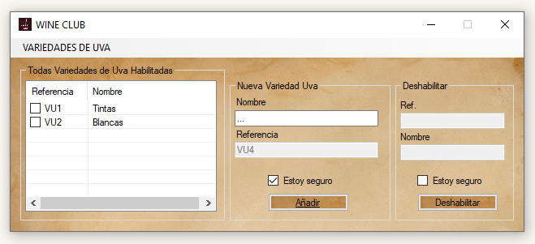 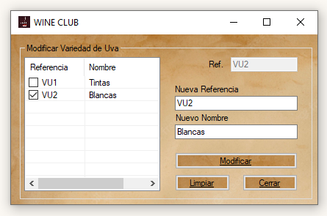

252px. X 193px. 442px. X 274px.

3. Deshabilitadas con opción de Habilitar 4. Deshabilitadas con opción de Eliminar

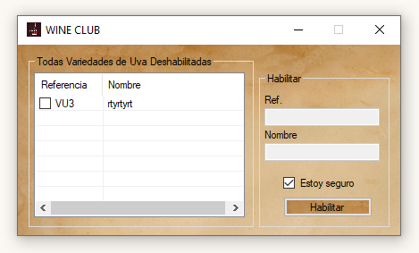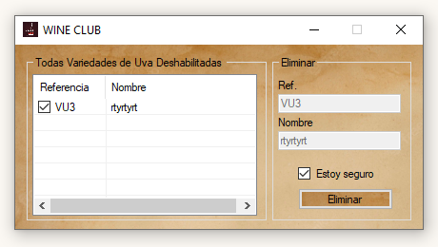

450px. X 255px. 445px. X 235px.

Recordemos que se elimina si no depende nada de ello.

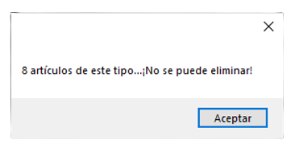

###### Denominación

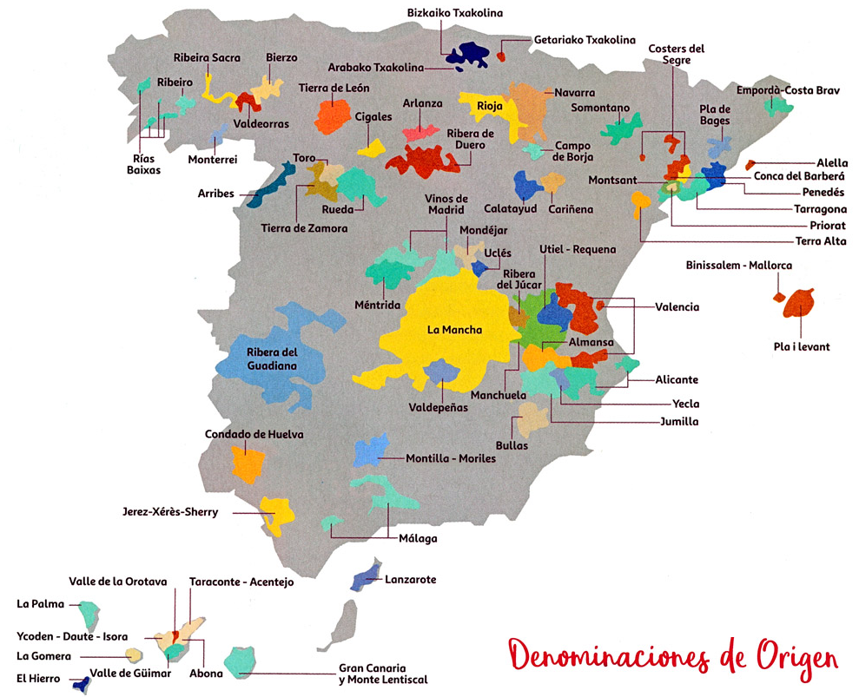

1. Habilitadas con opción a Crear Nuevas y Deshabilitar 2. Habilitadas con opción de Modificar

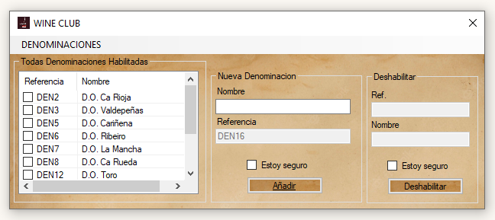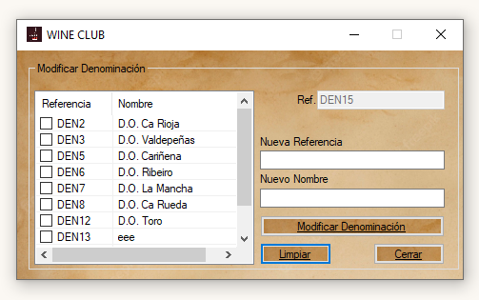

3. Deshabilitadas con opción de volver a Habilitar

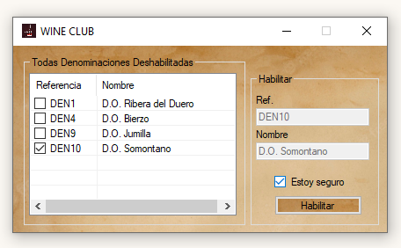

4. Deshabilitadas con opción de Eliminar

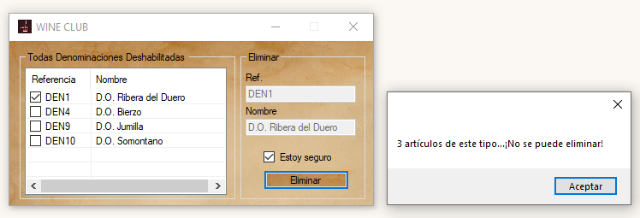

###### Catalogación

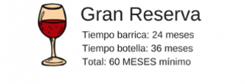

…etc

1. Habilitadas con opción a Crear Nuevas y Deshabilitar 2. Habilitadas con opción de Modificar

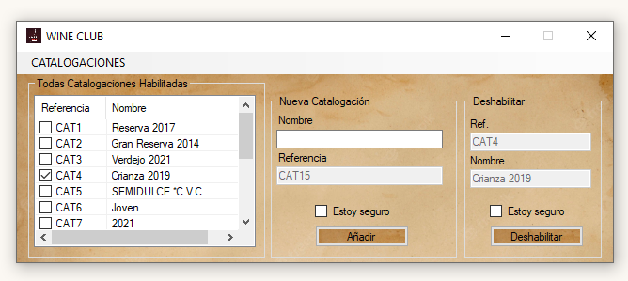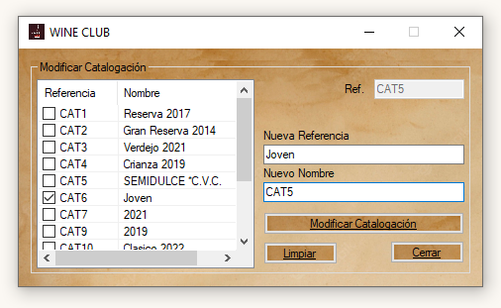

3. Deshabilitadas con opción de volver a Habilitar 4. Deshabilitadas con opción de Eliminar

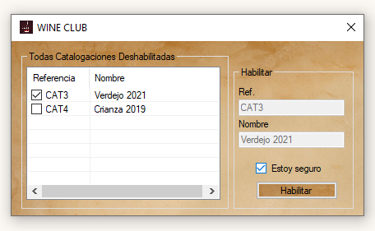 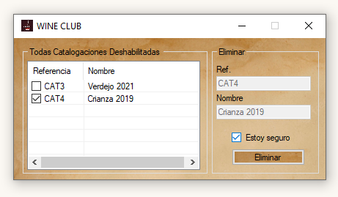

Con la inserción de un único formulario para todo nos ahorramos todos los 12 archivos de la carpeta “deprecado”, de esta forma con solo 3 archivos ahorramos código y también ganamos en experiencia de usuario.

Esto se ha hecho a modo mejora tras la experiencia cogida en el manejo de la aplicación y escapa al Scrum.

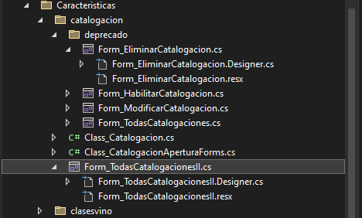

###### Contenido

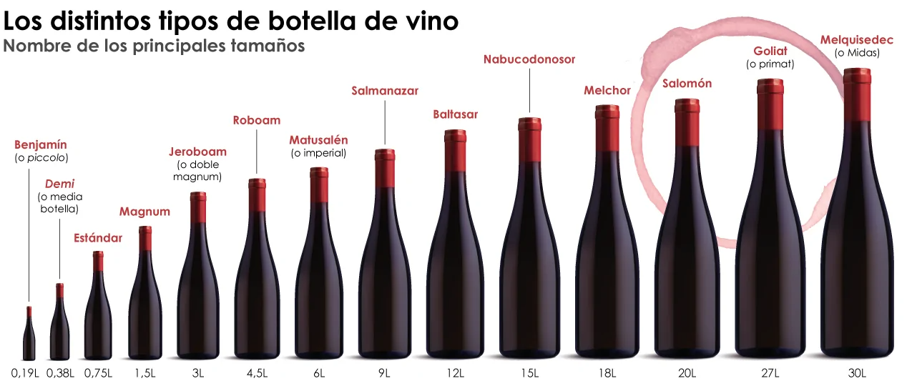

1. Habilitados con opción a Crear Nuevos y Deshabilitar 2. Habilitadas con opción de Modificar

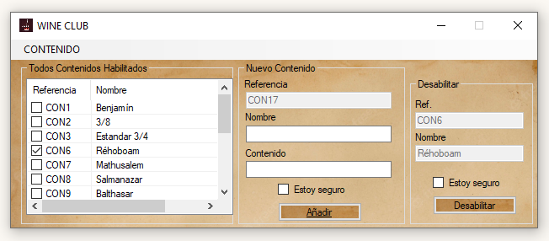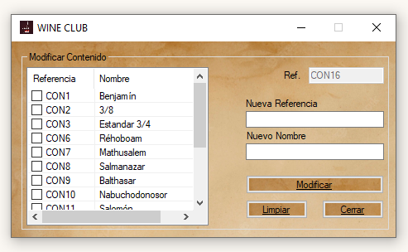

3. Deshabilitadas con opción de volver a Habilitar 4. Deshabilitadas con opción de Eliminar

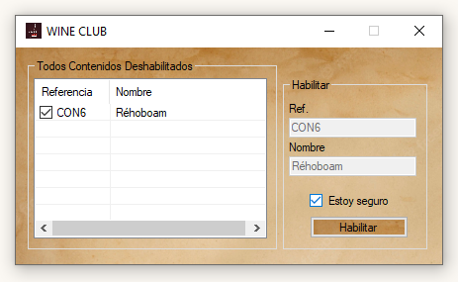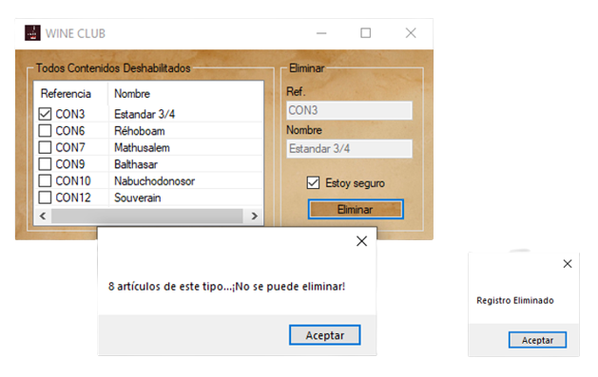

###### Clase de Vino

 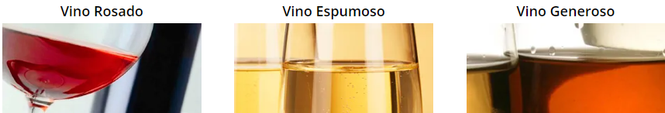

1. Habilitadas con opción a Crear Nuevas y Deshabilitar (Size:252px. X 193px.)

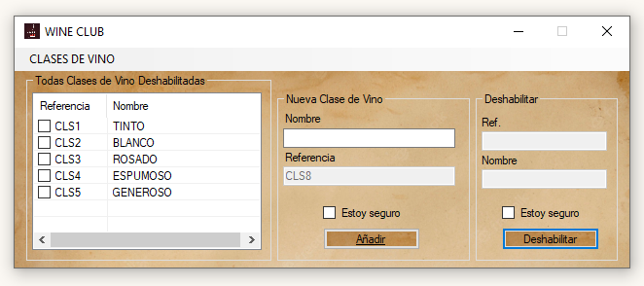 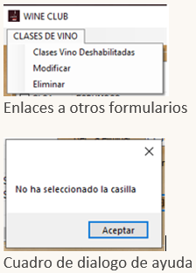

2. Habilitadas con opción de Modificar 3. Deshabilitadas con opción de volver a Habilitar

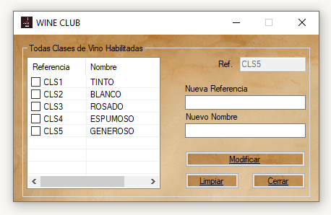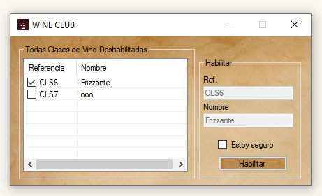

442px. X 274px. 450px. X 255px.

4. Deshabilitadas con opción de Eliminar

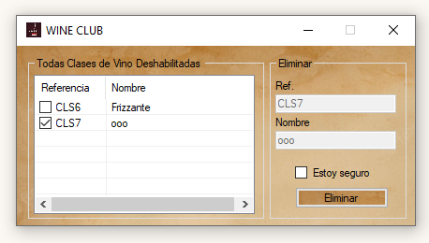 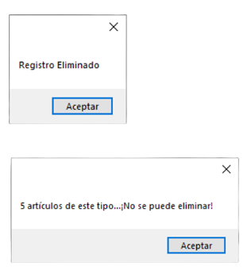

445px. X 235px.

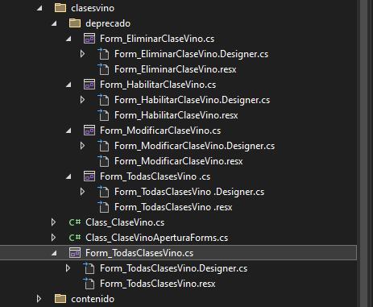

###### Empaquetado

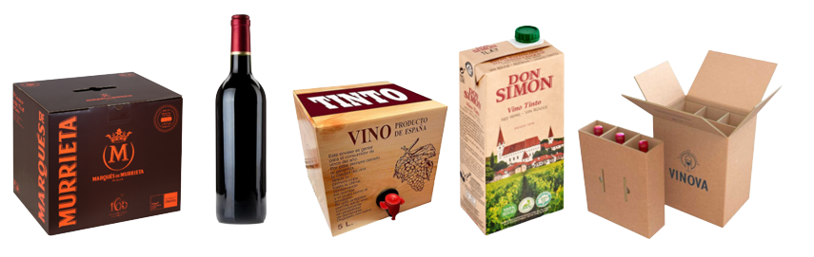

1. Habilitadas con opción a Crear Nuevas y Deshabilitar 2. Habilitadas con opción de Modificar

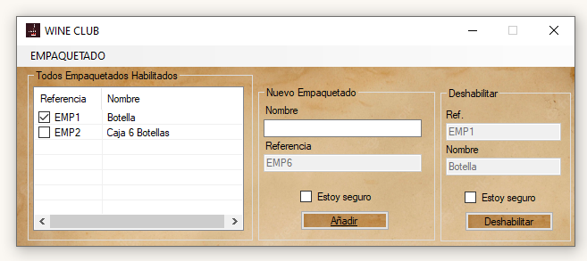 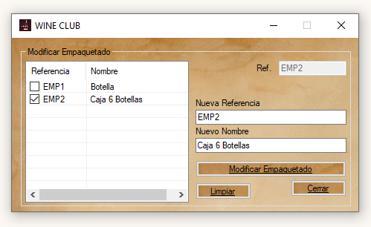

3. Deshabilitadas con opción de volver a Habilitar 4. Deshabilitadas con opción de Eliminar

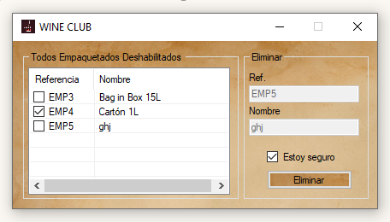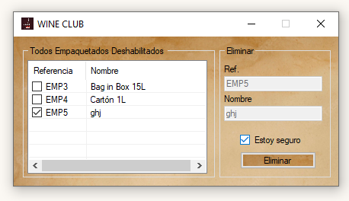

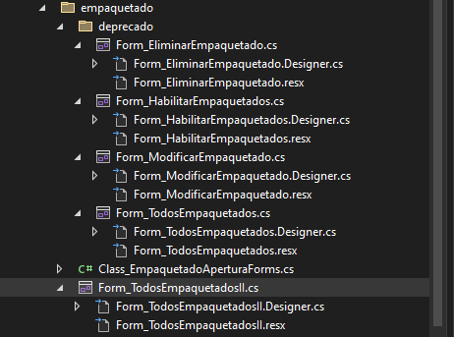

###### Proveedor

     

1. Habilitados con opción de Deshabilitar

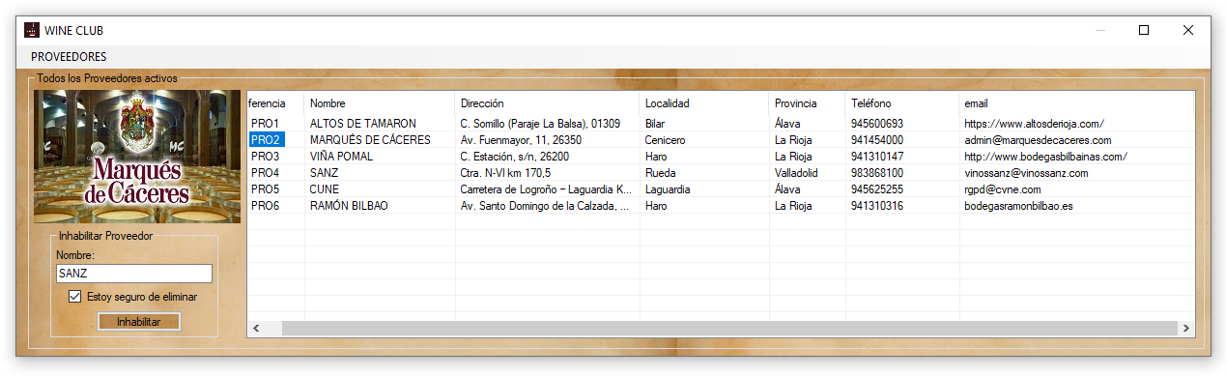

2. Nuevo Proveedor

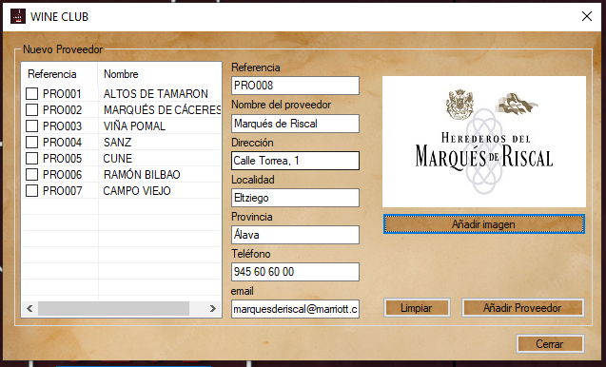 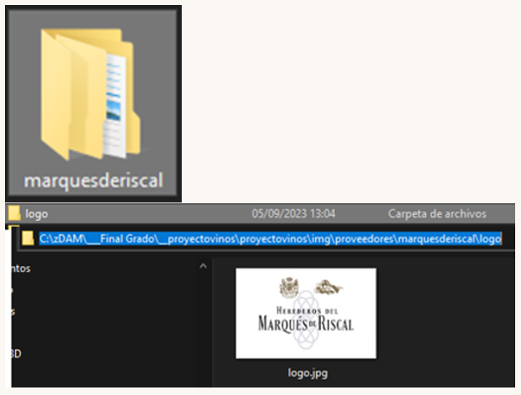

Insertado en la base de datos



Directorios creados automáticamente para guardar archivos al crear un Proveedor, será su id.



3. Habilitados con opción de Modificar

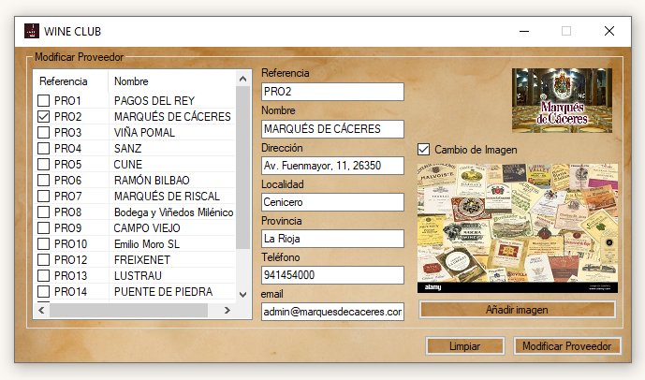

4. Deshabilitados con opción de Eliminar

Una vez eliminado, su carpeta se elimina, como es lógico

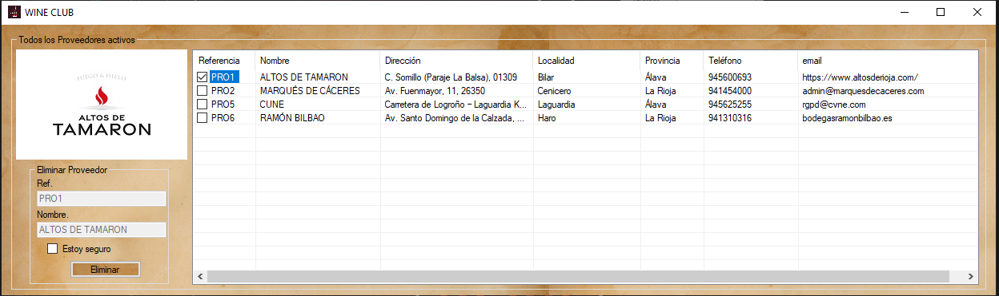

Imagen del formulario

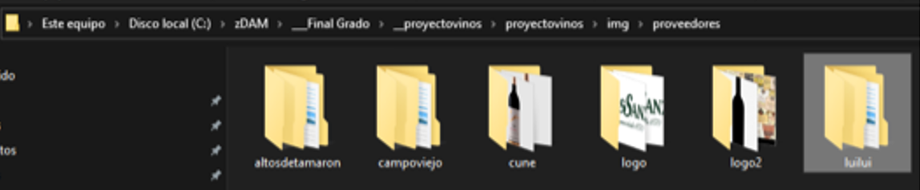

Su carpeta se elimina junto con el registro de la base de datos ¡no tiene artículos, claro!